**Bài tập lí thuyết Chương 1**

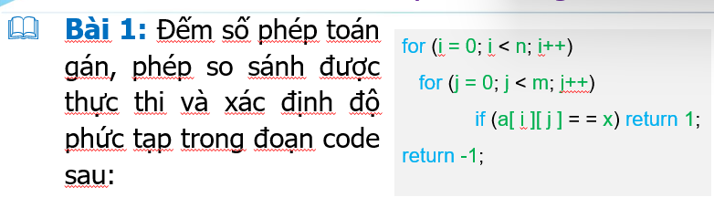

Phép so sánh: n*m + n*m (lần)

Phép gán: n*m + n*m + 2 (lần)

T(n)=O(m*n)

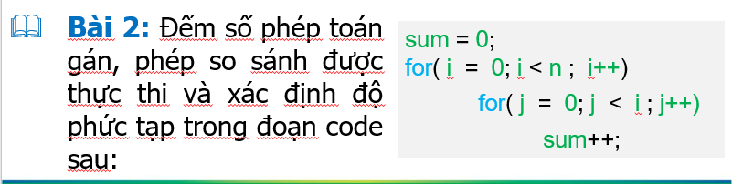

Phép gán: 1 + 1 + n + 1 + 2[(n-1)+(n-2)+…+1] (lần)

Phép so sánh: n + n + (n-1) + …+ 1

T(n)=O(n)

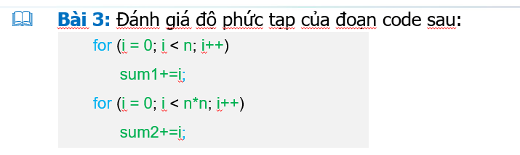

Vòng lập for(1) : n lần chạy

Vòng lập for(2) : n^2 lần chạy

T(n)=O(n^2)

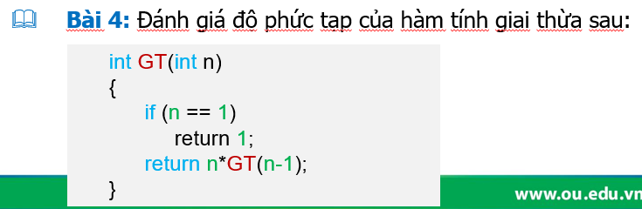

T(n)=O(n)

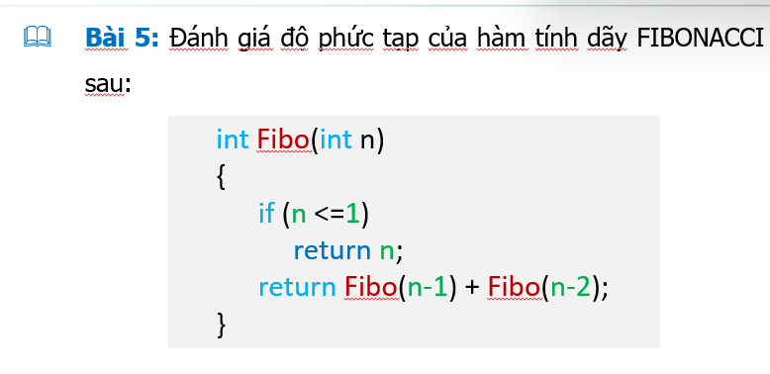

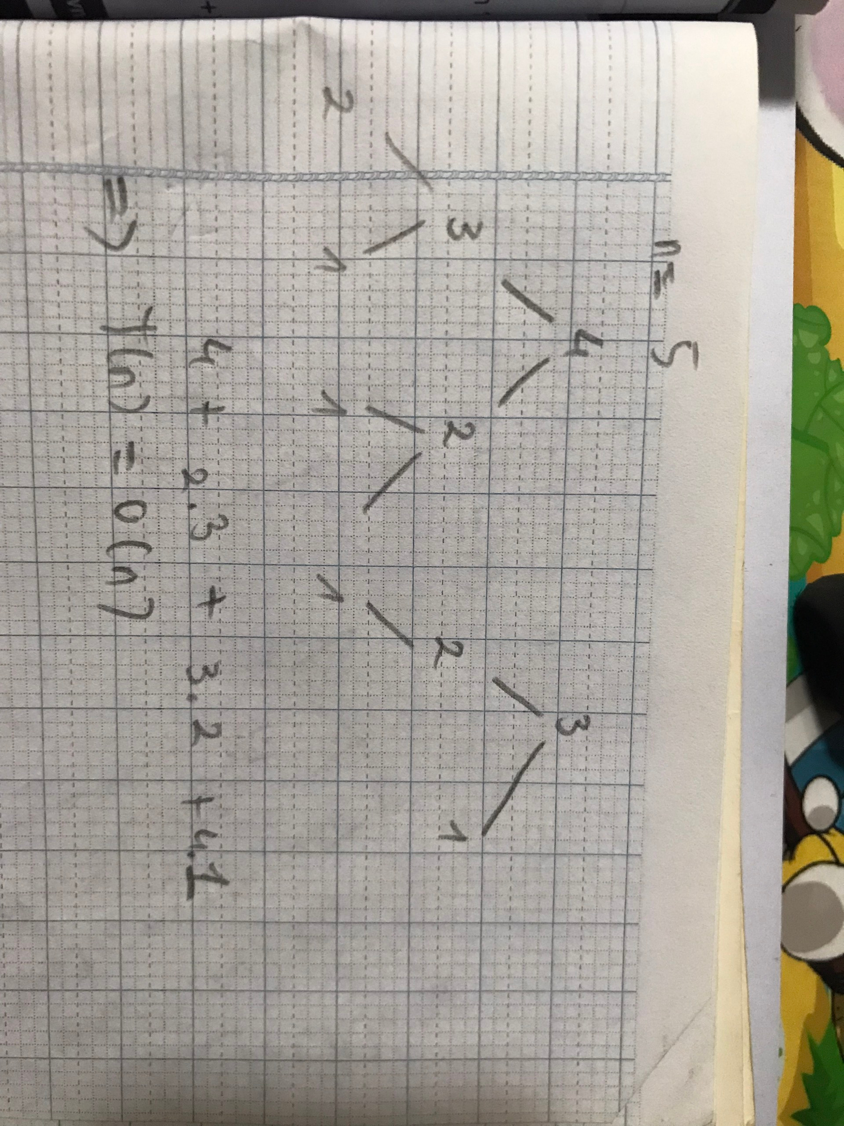

T(n)=O(n)